TESTO INFORMATIVO: LA CITTÀ DI BERGAMO

Il territorio della provincia di Bergamo si definisce “un sapiente progetto di organizzazione dello spazio”: infatti, è delimitato da due grandi fiumi che scendono paralleli, l'Oglio a est e l'Adda a ovest, è chiuso a nord dalle Alpi Orobie ed è aperto verso la grande pianura a sud.

La città capoluogo, Bergamo, si trova nel territorio pedemontano, dove l'alta pianura lascia spazio agli ultimi colli delle Prealpi bergamasche, a metà strada tra i fiumi Brembo e Serio. Il Canto Alto è il primo monte delle Prealpi bergamasche che si innalza proprio a ridosso della città.

La città vecchia poggia, inoltre, su un sistema di colli, estrema propaggine delle stesse Prealpi Orobie prima della pianura.

Il principale corso d'acqua della città è il torrente Morla che scorre per lunghi tratti interrato al di sotto di strade e parcheggi, in seguito all'imponente opera di cementificazione alla quale è stata sottoposta la città nella seconda metà del XX secolo.

La città è attraversata longitudinalmente da un sistema di rogge che vi porta le acque del fiume Serio a fini di irrigazione e, un tempo, per azionare mulini e filatoi.

Bergamo gode di un clima tipicamente temperato delle medie latitudini, piovoso o generalmente umido in tutte le stagioni e con estati molto calde. La vicinanza ai monti le permette tuttavia di evitare i fenomeni di nebbia invernale persistente e di afa estiva che caratterizzano la vicina Milano.
L'abitato di Bergamo è suddiviso in due parti distinte: la «Città Alta», cinta da mura e posta in altitudine più elevata, e la «Città Bassa», la quale – benché sia anch'essa di antica origine e conservi i suoi nuclei storici – è stata resa in parte più moderna da alcuni interventi di urbanizzazione.

Il cuore della città di Bergamo, il vero simbolo della stessa, è rappresentato dalla Città Alta, cinta dalle mura, già esistenti in epoca romana, ricostruite, poi, nel corso del Medioevo, più volte modificate e ricostruite. Una visita a Bergamo non può che incominciare da qui, ammirando le fantastiche viste panoramiche e le bellissime costruzioni antiche che sono conservate. Solo dopo si potrà proseguire verso la Città Bassa, che presenta anch'essa tesori di inestimabile valore. Ecco tutto quello che non dovete perdervi di questa singolare città lombarda.

Bergamo Alta (detta anche Città Alta o, in passato, la città, in contrapposizione ai borghi) è una città medioevale, circondata da bastioni eretti nel XVI secolo.
Bergamo è tuttora una delle poche città-capoluogo italiane il cui centro storico è rimasto completamente circondato dalle mura che, a loro volta, hanno mantenuto pressoché intatto il loro aspetto originario nel corso dei secoli.
La parte più conosciuta e frequentata di Bergamo Alta è Piazza Vecchia, con la fontana Contarini, il Palazzo della Ragione, la Torre civica (detta il Campanone), che ancora oggi alle ore 22 scocca 100 colpi - quelli che in passato annunciavano la chiusura notturna dei portoni delle mura venete - e altri palazzi che la circondano su tutti i lati.
Al di là del palazzo della Ragione si trovano il Duomo di Sant'Alessandro, la Cappella Colleoni con i monumenti funebri al condottiero Bartolomeo Colleoni e a sua figlia Medea, il Battistero e la basilica di Santa Maria Maggiore coi suoi bei portali laterali nord e sud: la chiesa ospita la tomba del famoso musicista Gaetano Donizetti (uno dei cinque grandi compositori di lirica al mondo).

Città Alta si può raggiungere a piedi attraverso gli scorlazzini (scalinate che da più punti la collegano alla parte bassa della città), in automobile ( anche se è vietato durante i fine settimana estivi e tutto l'anno la
domenica pomeriggio), con la funicolare o con l'autobus.
Da 120 anni le funicolari attraversano le mura di Bergamo, collegando il centro contemporaneo al cuore medioevale della città. Durante il tragitto la vista è superba, quando si ri-apriranno le porte sarai già innamorato di Bergamo.

Bergamo Bassa
Città Bassa, attraversata dal torrente Morla per ben 8 chilometri, nasce dallo sviluppo di alcuni borghi disposti lungo le principali vie di comunicazione che, scendendo dai colli, portavano al piano; i borghi principali sono: Borgo Canale, Borgo San Leonardo, Borgo San Tomaso, Borgo Santa Caterina, Borgo Pignolo e Borgo Palazzo. Per questa particolare conformazione urbanistica si era soliti chiamare semplicemente "sità" la città vecchia e "i borghi" l'attuale Bergamo bassa.
Sul Sentierone, il viale pavimentato che nei secoli scorsi era la stazione delle carrozze trainate da cavalli, si affaccia il principale teatro cittadino, di proprietà dell'amministrazione Comunale, intitolato a Gaetano Donizetti.
Circondato dai borghi storici, il centro cittadino è anche shopping e divertimento, dove godersi un caffè e fare una pausa prima di scegliere tra festival, proposte culturali, concerti e spettacoli di una città vivace anche la sera o cenare in uno dei suoi ristoranti.
Sicuramente da non perdere sono i “casonsei“, ovvero dei ravioli fatti con mollica di pane, salsiccia e grana, che vengono conditi con del burro fuso. A questo piatto si può aggiungere la “polenta e osei“, cioè la polenta con gli uccelletti che vengono cotti in padella. Molto consumata a Bergamo, anche se non tipicamente bergamasca bensì valtellinese, è la polenta taragna fatta con la farina di grano saraceno. Dopo aver mangiato primo e secondo si passa ai i dolci, tra i quali la tipologia più conosciuta è sicuramente la “polenta e uccelli“, una riproduzione in chiave dolce del già citato “polenta e osei“. Praticamente, si tratta di una cupola fatta con del pan di Spagna e ricoperta da zucchero e farina di mais, sulla cui cima ci sono dei piccoli uccelli di cioccolata.
La bergamasca vanta ben 9 formaggi DOP : Formai de mut dell’alta Valle Brembana, Strachitund Val Taleggio, Taleggio, Gongorzola, Bitto, Grana Padano, Provolone Valpadana, Quartirolo Lombardo, Salva Cremasco; oltre a salumi (cotechino, lardo, pancetta, crudo, salame, testina e salsiccia) ed eccellenti vini: Valcalepio DOC rosso e bianco.
Tradizione vuole che Arlecchino sia nato a Bergamo e che la madre, poverissima, gli abbia cucito il festoso costume con scampoli di vari colori. Brighella è un’ altra maschera popolare bergamasca della commedia dell'arte. Egli deve il suo nome al carattere attaccabrighe, insolente e dispettoso. Entrambi sono i famosi e popolari servi della commedia dell'arte.
Anche Gioppino è una maschera bergamasca. La sua principale caratteristica fisica sono tre grossi gozzi, da lui chiamati le sue granate o coralli, che ostenta non come un difetto fisico, ma come veri e propri gioielli. Egli, oltre che essere una maschera, è anche un burattino ed è protagonista di moltissime commedie per il teatro dei burattini. A Bergamo e nella provincia è talmente popolare che il suo nome dialettale indica, in modo generale, tutti i burattini. Da qui è nata l'espressione "fà 'l giupì" che indica un atteggiamento di esagerata estroversione.

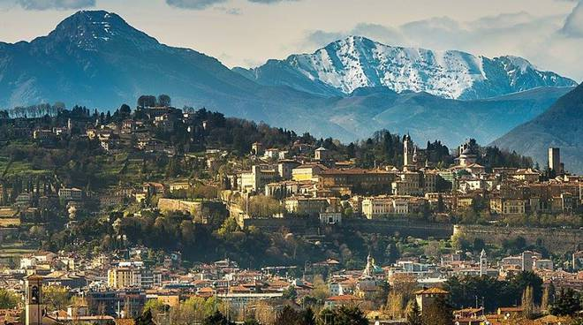 Il territorio 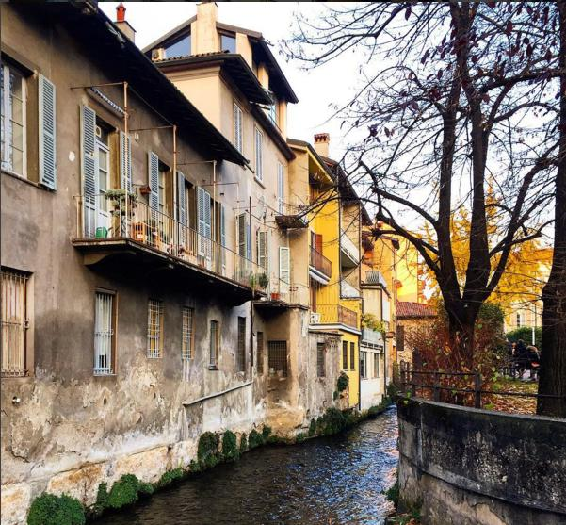 Il torrente Morla

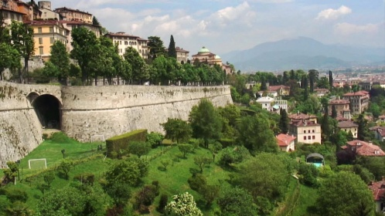Le mura

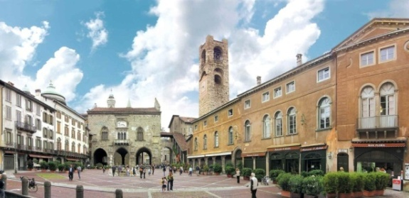 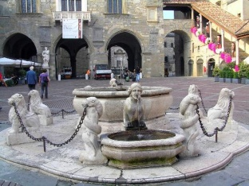 Fontana Contarini
Piazza Vecchia

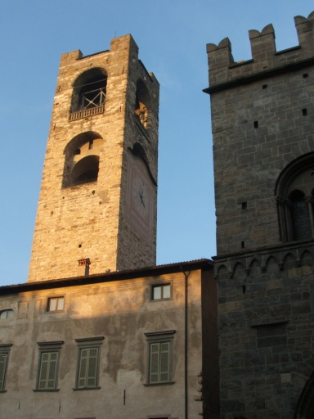 Il Campanone

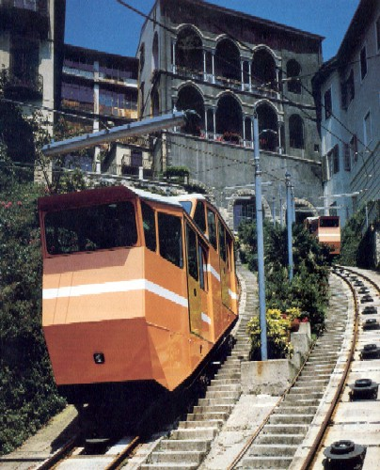 La funicolare

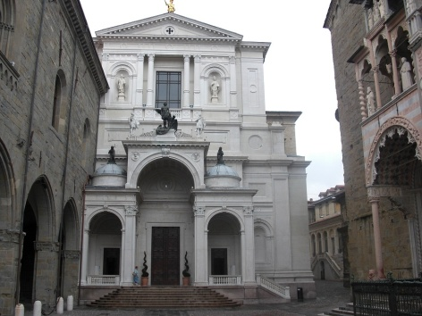Il Duomo

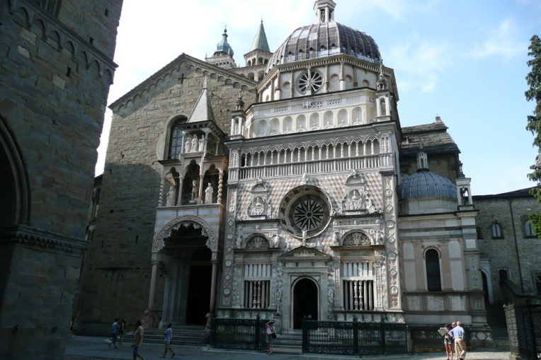
Basilica di S.Maria Maggiore e Cappella Colleoni
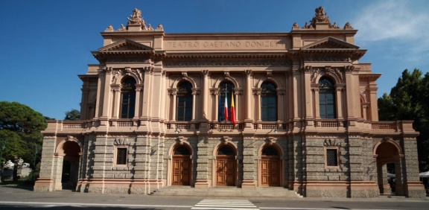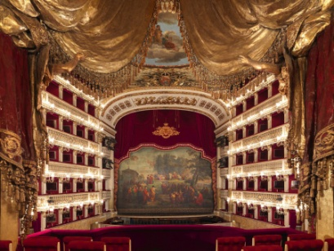
Sul Sentierone il Teatro Donizetti

